Комитет по образованию Администрации
муниципального образования «Дорогобужский район» Смоленской области

Методический листок «Внимание: опыт»
Выпуск 3 (май 2018)
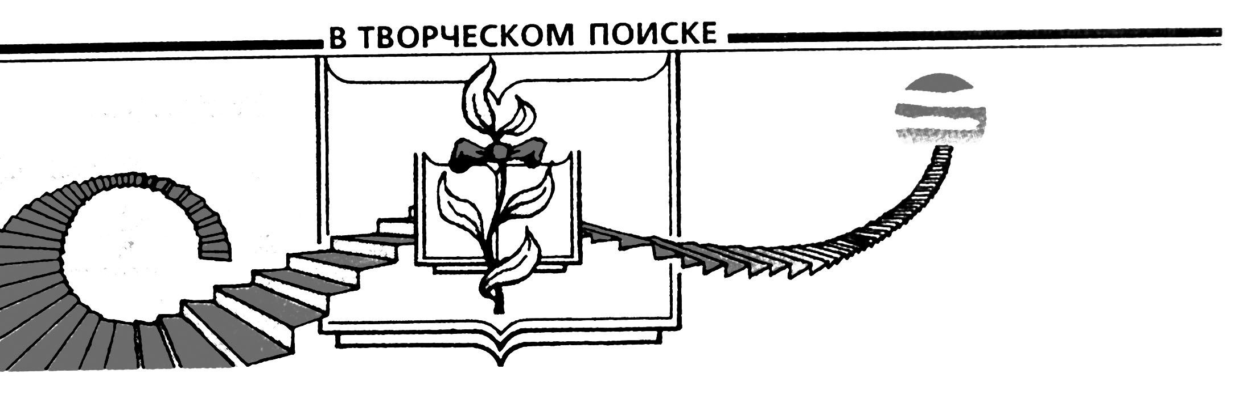

Из опыта работы воспитателя МБДОУ детский сад «Рябинка»
Курзановой Надежды Григорьевны – участника регионального конкурса «Воспитатель года»

В связи с реализацией ФГОС дошкольного образования осуществляется поиск эффективных путей, средств и методов развития детского творчества. ФГОС ориентирует педагога на системно-деятельностный подход в воспитательно-образовательном процессе. Это означает, что результаты должны достигаться в комплексе, в неразрывной и взаимообусловленной связи.
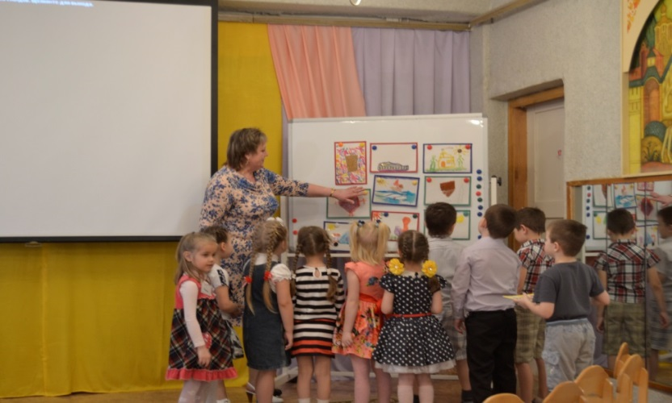
Исходя из наблюдений за творческой деятельностью детей в рамках реализации образовательной области «Художественно- эстетическое развитие», педагог выявила, что у дошкольников отмечаются:
- большой разрыв между внутренним художественным образом и тем, что ребенку удается воплотить в жизнь;
- недостаточное владение выразительными средствами перевода реального объекта в графический образ;
- недостаточная художественно - творческая активность в изобразительной деятельности;
- отсутствие у большинства интереса к своему рисунку.
Данные проблемы мешают ребенку выразить в рисунке задуманное, чем затрудняют развитие познавательных способностей и эстетического восприятия.
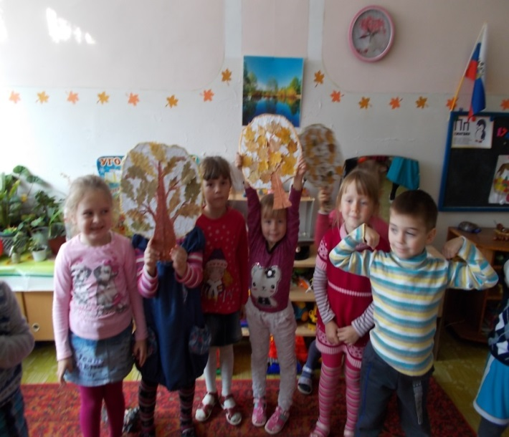
Тема опыта актуальна, значима для педагогической практики, так как одно из требований ФГОС дошкольного образования – обеспечение самоопределения личности, создание условий для ее самореализации.
Изобразительная деятельность – возможность думать, пробовать, искать, экспериментировать, выражать свои мысли в продуктах деятельности, толчок к развитию творчества, воображения, проявлению самостоятельности, инициативы, выражения индивидуальности, поэтому развитие творческих способностей детей дошкольного возраста средствами изобразительной деятельности является целью педагогической работы.
Для достижения цели были поставлены задачи: создать необходимые условия для свободного проявления и развития детского потенциала; формировать у детей художественно-образные представления; формировать практические навыки и умения в разных видах художественной деятельности; разработать систему продуктивно-творческой деятельности с элементами экспериментирования с использованием разнообразных изобразительных техник; вовлекать родителей в совместную творческую деятельность, повышать их компетентность в области художественно-эстетического развития детей.
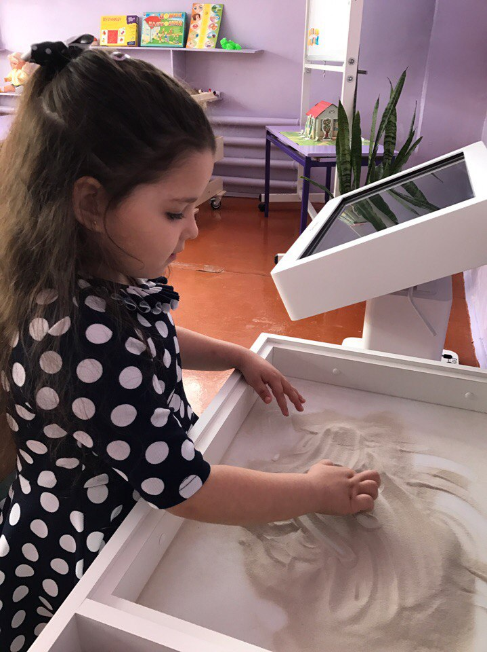
Основные направления работы:
- Обеспечение сохранности здоровья обучающихся.
- Обогащение развивающей среды необходимыми материалами для продуктивной деятельности.
- Организация разнообразных видов творческой деятельности дошкольников с целью решения задач гармоничного развития личности.
- Работа кружка «Искорки волшебства» и привитие детям навыков самостоятельной работы.
- Вовлечение родителей в творческий процесс.
Система работы с дошкольниками носит ступенчатый характер:
Первая младшая группа – « Я чувствую» – первые сенсорные впечатления, копилка эстетических настроений, эмоций.
Вторая младшая группа – «Я воображаю» – закладываются начальные признаки природного творческого потенциала.
Средняя группа – «Я представляю» – творческий поиск, формирование знаний и умений.
Старшая группа – «Я творю» – творческое развитие.
Подготовительная группа – итог работы выражается словами «Каждый ребенок – творец».
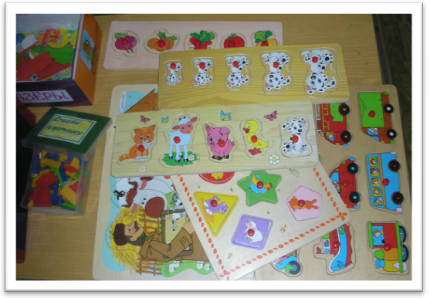
В результате целенаправленной работы в соответствии с ФГОС дошкольного образования и концепцией дополнительного образования в направлении художественно- эстетического развития у детей: проявляется инициативность и самостоятельность в разных видах деятельности; развивается способность к фантазии, воображению, творчеству; развивается связная речь; формируется интерес к творческой деятельности; на достаточном уровне развита мелкая моторика; осуществляется знакомство с художественными произведениями. На этапе выхода детей в школу уровень развития творческих способностей в среднем составляет 78%. Дети являются постоянными участниками творческих конкурсов. Это одна из важнейших основ компетентности ребенка-дошкольника, его готовности к продуктивному взаимодействию с новым содержанием обучения в школе.
Опыт педагогической деятельности Курзановой Н.Г. обобщен на уровне дошкольного образовательного учреждения, на муниципальном уровне, транслируется посредством участия в конкурсах профессионального мастерства, в методических семинарах, заседаниях районного методического объединения педагогов дошкольного образования и отмечен нагрудным знаком «За вклад в развитие муниципальной системы образования». Создан персональный сайт в сети работников дошкольного образования.

